Espumante premiado pertence à Seleção de Enófilos, marca exclusiva do Intermarché

Espumante Branco Bruto eleito “Escolha Acertada” pela DECO Proteste

O Espumante Branco Bruto, parte da família Seleção de Enófilos vendida em exclusivo nas lojas Intermarché, foi distinguido pela DECO Proteste como “Escolha Acertada”. Proveniente da Bairrada, “capital” dos Espumantes em Portugal, combina a indiscutível qualidade com o preço mais atrativo.
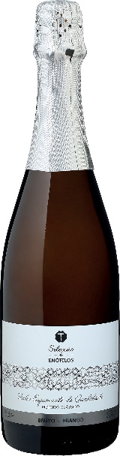
De acordo com a Nota de Prova, é uma excelente bebida com várias camadas interessantes ao olfato, uma textura cremosa e um ligeiro sabor a fruta, onde a doçura e a acidez se complementam na perfeição. Um espumante de referência no mercado, que proporciona uma experiência única aos seus consumidores.

A marca Seleção de Enófilos representa os melhores produtos vinícolas da insígnia do Grupo os Mosqueteiros. Selecionados por especialistas, estão à disposição dos consumidores produtos de norte a sul do país, sempre com garantia de excelência.

A garrafeira Intermarché disponibiliza uma variedade de vinhos das diferentes regiões vinícolas portuguesas, bem como uma vasta diversidade de espumantes e destilados. Adequados à preferência única de cada consumidor e destinados a qualquer ocasião, os produtos já diversas vezes premiados destacam-se também pelos seus preços baixos e elevada qualidade.

Sobre o Intermarché
O Intermarché é a primeira insígnia do Grupo Os Mosqueteiros, atuando há mais de 50 anos por toda a Europa. Em Portugal há 30 anos, o Intermarché conseguiu consolidar a sua experiência no mercado retalhista, contando hoje com 259 pontos de venda, espalhados por mais de 180 concelhos, nos 18 distritos do país.
A estrutura organizacional do Grupo Os Mosqueteiros torna-o distinto, sendo o único Grupo dirigido, diretamente, por empresários independentes, donos e responsáveis pela gestão de cada loja e que beneficiam de um conjunto de estruturas comuns de vendas, logística, direção comercial, desenvolvimento, qualidade, entre outros.
Assim, o Intermarché é uma insígnia constituída por empresas de dimensão humana, baseada na partilha do dia-a-dia com os seus clientes e na adaptação ao ambiente onde estão inseridas, valorizando mercados de proximidade e rapidez na compra.

